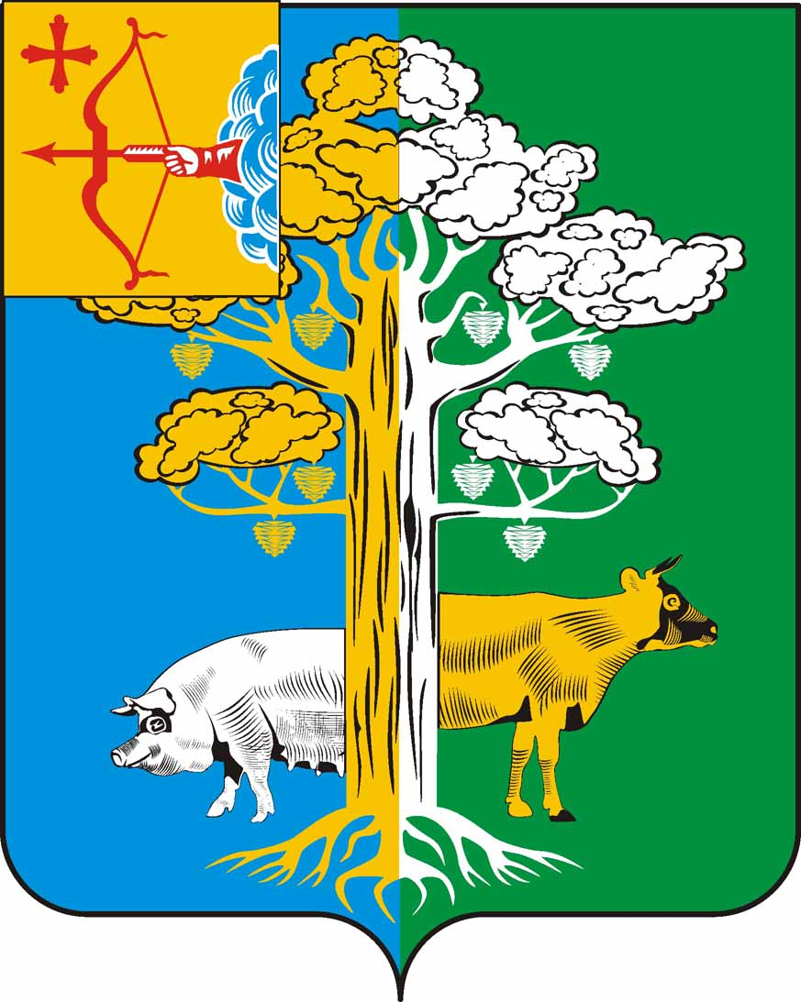

ЧЕПЕЦКАЯ СЕЛЬСКАЯ ДУМА
ЧЕТВЕРТОГО СОЗЫВА

РЕШЕНИЕ
31.10.2018 |  | № | 15/78
 | п. Ключи
О внесении изменений в решение Чепецкой сельской Думы
от 10.11.2015 № 40/156
В соответствии с Федеральным законом от 03.08.2018 № 334-ФЗ «О внесении изменений в статью 52 части первой и часть вторую Налогового кодекса Российской Федерации», руководствуясь Уставом муниципального образования Чепецкое сельское поселение Кирово-Чепецкого района Кировской области, Чепецкая сельская Дума РЕШИЛА:
1. Внести в решение Чепецкой сельской Думы от 10.11.2015 № 40/156 «Об установлении налога на имущества физических лиц» (далее – решение) следующие изменения:
1.1. П.п. а) п.1) части 3 решения изложить в следующей редакции:
«а) жилых домов, частей жилых домов, квартир, частей квартир, комнат;»;
1.2. П.п. г) п. 1) части 3 решения изложить в следующей редакции:
«г) гаражей и машино-мест, в том числе расположенных в объектах налогообложения, указанных в подпункте 2 пункта 2 статьи 406 части второй Налогового кодекса Российской Федерации;».
2. Опубликовать настоящее решение в информационном бюллетене «Чепецкий вестник».
3. Действие подпункта 1.1. пункта 1 настоящего решения распространяется на правоотношения, связанные с исчислением налога на имущество физических лиц с 1 января 2017 года.
4. Настоящее решение вступает в силу в соответствии со ст.5 Налогового кодекса РФ.

Председатель Чепецкой  сельской Думы Кирово-Чепецкого района  Кировской области | А.Г.Огородов
Глава Чепецкого сельского  поселения Кирово-Чепецкого района  Кировской области | М.Ф. Ислентьев
ПОДГОТОВЛЕНО
Ведущий специалист  администрации сельского поселения | Е.И. Кутявин

